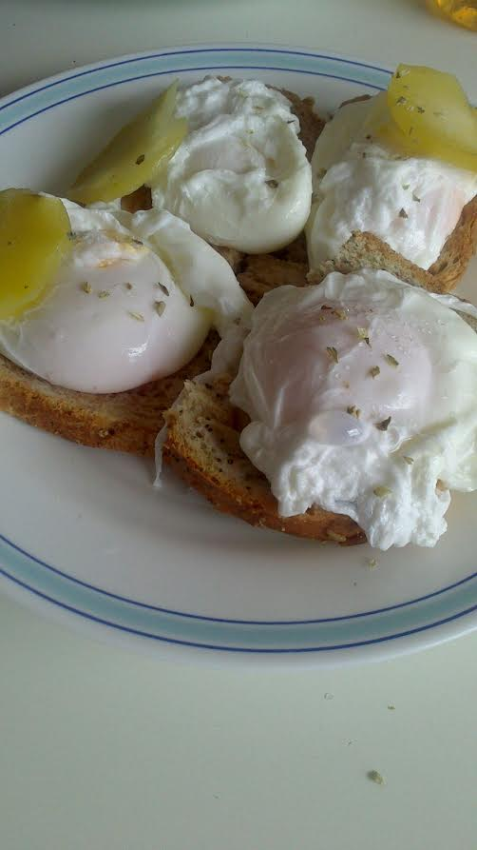
ARRAUTZA GALDARRAZTATU
Osagaiak (4 per):
2 patata, Gatza, 4 arraultza, 4 moldeko ogi xafla, Olioa, Ospina.
Prestaketa:
Ipintzen dogu olio apur bet eta patata frijitzen ( patata ebai egindo dogu panadera)
Bitartien beste kazuela baten ipintzen dogu ure irikitzen. Irikitzen asten danien arraultza gordina bertara bota, gatza eta ozpina apur bategaz eta minutu batetan egosi egongo da.
Arraultzak banan banan egingo dogu.
Ogi xafla molde batekin biribilean ebaki, patata panadera ipini eta azkenik
arraultza gainean jarri.

Elikadura balioak razioko: Energia: 231.5 kcal / Proteinak guztira: 12,4 g / Koipea guztira: 16.2g / Karbohidratoak:18.7g.
KONKLUSINOA:
Umiek oso ondo pasa dabie.
Rezetie oso erraza izen da eta elikadure moduen osasuntzua, ba holan jaten dabie arrautz bat ogixegaz untetan bain olio barik.
Adibidez galdetzen umieri armosu kontuegaz, danak dauz aspertute esniegaz eta hau da beste era modu bat armosetarako.
Bebai landu egin dogu laguntazune, ba ikusten dot bakoitza egiten dau verana, jaten dau eta ya nigaz ez doie temie. Oingoan globo batzuk ipini dot umien artien eta danak egin arte ezin dabie mugitu filatik, egin badabie filara buelta egiten dute, askena amaitzu arte.
